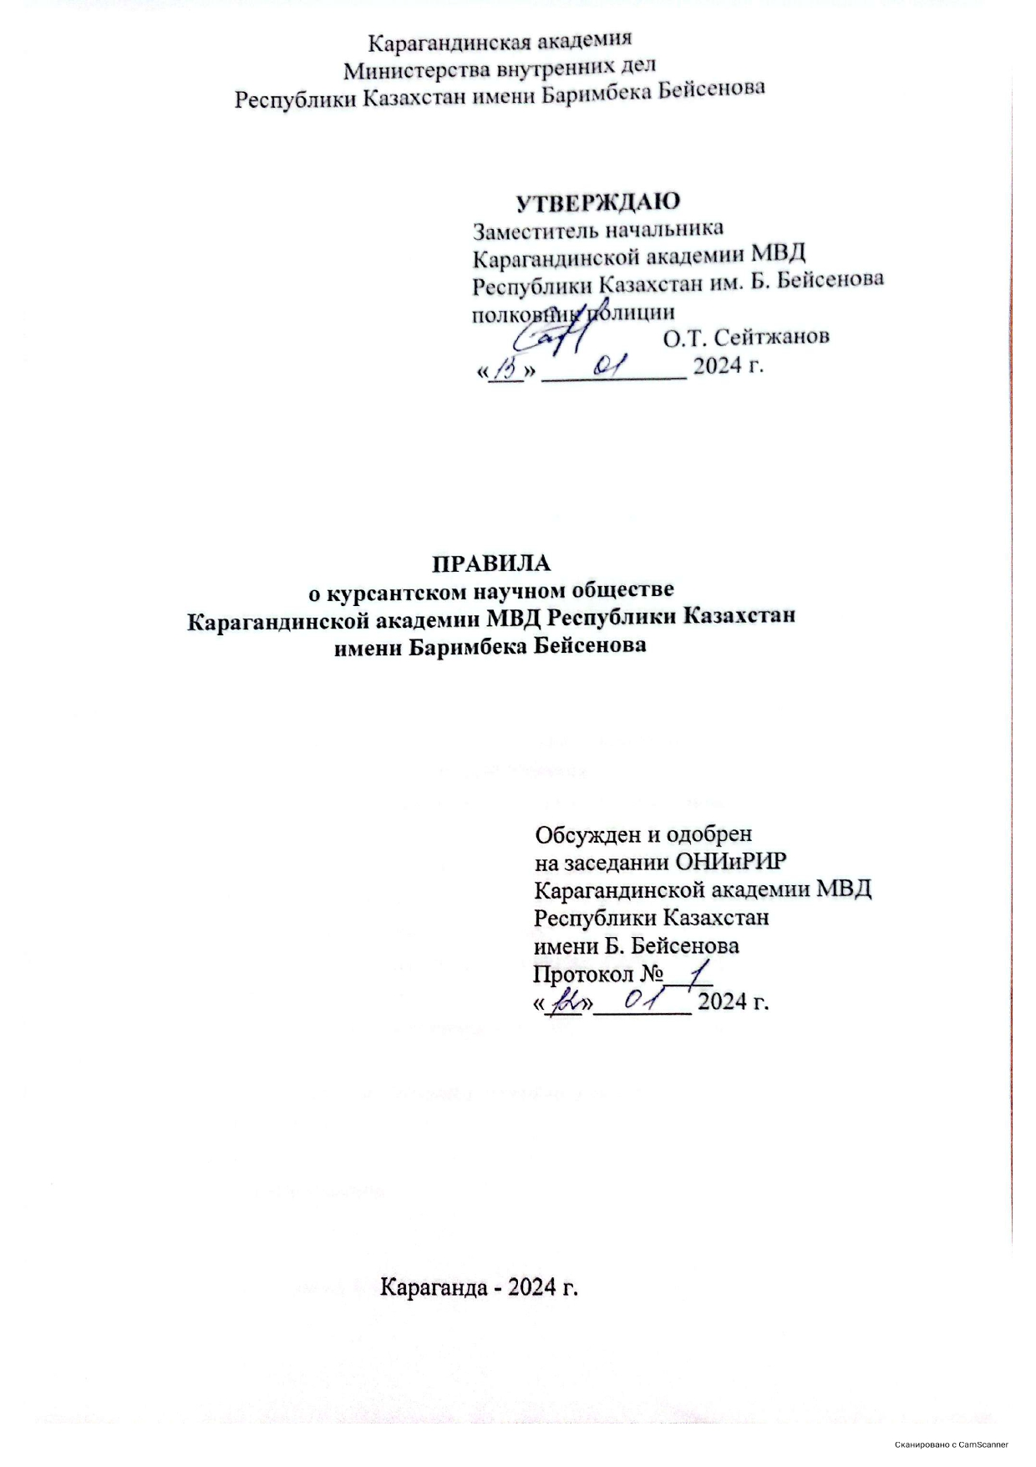
1. Общие положения
1.1. Курсантское научное общество (КНО) Карагандинской академии МВД Республики Казахстан является добровольной самостоятельной организацией курсантов, участвующих в научно-исследовательской деятельности.
1.2. Научное общество курсантов осуществляет свою деятельность под руководством Совета КНО, кафедр, отделом ОНИиРИР.

2. Задачи Научного общества курсантов
2.1. Привлечение курсантов к научно-исследовательской деятельности и участию в решении актуальных задач, стоящих перед органами внутренних дел;
2.2. Содействие развитию всех форм научно-исследовательской работы курсантов;
2.3. Распространение передового опыта организации научной деятельности;
2.4. Проведение конференций и конкурсов научных работ курсантов;
3. Формы организации работы
3.1. Научно-исследовательская деятельность курсантов осуществляется посредством участия в научных кружках, проблемных группах и других научных объединениях, а также в научных конференциях, викторинах, деловых играх, олимпиадах, дебатах и конкурсах.
Научные объединения создаются по решению кафедр. Научно-исследовательская работа в кружках и проблемных группах проводится в тесной связи с учебной и научной деятельностью академии.
3.2. В научных объединениях осуществляется:
- подготовка научных докладов и рефератов на правовые и специальные темы;
- подготовка и представление научных сообщений и докладов;
- обсуждение вызывающих дискуссию статей, опубликованных в периодических изданиях и научных сборниках;
- совместное с преподавателями исследование научных тем в соответствии с планом НИР академии и кафедр;
- изучение и распространение передового опыта деятельности органов внутренних дел.
4. Состав и структура Совета Научного общества курсантов (КНО)
1.1. Состав Совета КНО:
- председатель;
- заместитель председателя;
- секретарь;
- члены КНО.
1.2. Структура Совета КНО:
- сектор планирования, контроля и отчетности научно-исследовательской работы курсантов (НИРК);
- информационный сектор;
- сектор межвузовских связей;
- редакционная коллегия.
5. Основные функции Совета КНО, его органов и первичных организаций
5.1. Совет КНО:
- разрабатывает план работы Совета КНО;
- оказывает содействие развитию всех видов научно-исследовательской деятельности курсантов;
- обеспечивает участие курсантов в межвузовских и республиканских конкурсах научных работ по линии МВД РК и МОН РК;
- осуществляет творческие связи с научными обществами других высших учебных заведений.
6. Функционирование КНО
6.1. КНО создаются при кафедрах академии в виде научных кружков и проблемных групп. В составе одного кружка может быть несколько проблемных групп.
6.2. Заседания научных кружков и проблемных групп проводятся в дни, установленные календарным планом основных мероприятий академии.

7. Права и обязанности членов Научного общества курсантов (КНО)
7.1. Члены КНО имеют право:
- участвовать в обсуждении всех вопросов на конференциях и заседаниях Совета КНО;
- принимать участие в научных конференциях, проводимых в высших учебных заведениях, представлять на них свои доклады и обсуждать научные работы других авторов;
- пользоваться специализированными и архивными материалами в порядке, установленном кафедрой;
7.2. Член КНО обязан:
- быть примером в учебе и дисциплине, постоянно повышать свой культурный и научный уровень;
- активно участвовать в научно-исследовательской деятельности, готовить и представлять доклады и сообщения на заседаниях кружков, групп и конференциях.

